Prihláška na akreditovaný vzdelávací program¹
RIADENIE PREVÁDZKY TUNELOV (RPT)
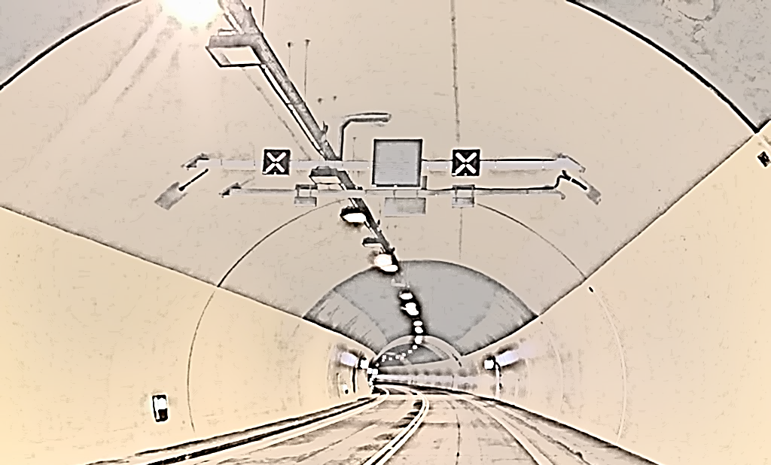

Vyplní poskytovateľ akreditovaného vzdelávacieho programu
Číslo protokolu |  | Registračné číslo
Dátum |  | Osobné číslo

Vyplní uchádzač
Miesto konania: | Žilinská univerzita, Univerzitná 1 (Veľký Diel), Aula (podľa počtu účastníkov)
Modul: | Základy riadenia prevádzky (ZRP) |  |  |  | Termín: 10.-14.11.2025
Meno a priezvisko, titul
Rodné priezvisko
Dátum a miesto narodenia
Trvalé bydlisko, PSČ
Prechodné bydlisko, PSČ
Kontakt: e-mail: | @ |  |  | Tel. číslo
Absolvent²
Štúdium absolvované na SOŠ³ | výučný list; výučný list s maturitou; maturita; absolutórium
Štúdium absolvované na VŠ
Študijný odbor/program
Ukončenie štúdia | rok: |  | Číslo VŠ-diplomu:

Súčasťou vyplnenia prihlášky je oboznámenie sa s Informáciou o podmienkach spracúvania osobných údajov a vyhlásenie dotknutej osoby.

V ........................................ dňa ............................... ............................................... Podpis uchádzača
Poznámky:
Pri väčšom počte účastníkov z jednej inštitúcie sa dohodnú samostatné podmienky prijatia (dohodou, objednávkou,...)
)¹ vzdelávací program je akreditovaný Ministerstvom školstva, vedy, výskumu, a športu Slovenskej republiky pod číslom POA: 3217/2011/48/1 zo dňa 12. júla 2011 a má schvaľovaciu doložku Ministerstva dopravy, výstavby a regionálneho rozvoja Slovenskej republiky č. 27003/2011-SCDPK/67627 od 16.12.2011
)² uvádza sa najvyššie vzdelanie uchádzača. Nehodiace sa prečiarknite
)³ aj SOU

Informácie - kontakt:
- odborný garant: Ing. Peter Danišovič, PhD., tel: +421 41 513 5854, mobil: 0902 259 756; e-mail: peter.danisovic@uniza.sk
- na KTMS: Ing. Katarína Poláčková, tel: +421 41 513 5851; e-mail: fstav-ktms@uniza.sk

Informácia o podmienkach spracúvania osobných údajov
v súlade s Nariadením Európskeho parlamentu a Rady (EÚ) 2016/679 z 27. apríla 2016 o ochrane fyzických osôb pri spracúvaní osobných údajov a o voľnom pohybe takýchto údajov(ďalej len „Nariadenie“) a Zákonom NR SR č. 18/2018 Z. z. o ochrane osobných údajov a o doplnení niektorých zákonov ( ďalej len „Zákon“)
1. Dotknutá osoba berie na vedomie, že prevádzkovateľ Žilinská univerzita v Žiline, Univerzitná 8215/1, 010 26 Žilina, IČO: 00 397 563 (ďalej len „UNIZA“) bude spracúvať jej osobné údaje v rozsahu uvedenom v prihláške na akreditovaný vzdelávací program realizovaný Stavebnou fakultou UNIZA: RIADENIE PREVÁDZKY TUNELOV (ďalej len „RPT“); jedná sa o osobné údaje: meno a priezvisko, rodné priezvisko, titul, dátum a miesto narodenia, adresa trvalého bydliska vrátane PSČ, adresa prechodného bydliska vrátane PSČ, číslo telefónu, e-mail, absolvované vzdelanie, študijný odbor/program, dátum ukončenia štúdia, číslo VŠ diplomu a podpis (ďalej len „Prihláška“).
2. Účelom spracúvania osobných údajov je vedenie zoznamu prihlásených osôb na RPT, komunikácia UNIZA s dotknutými osobami a následné poskytovanie štúdia a s ním spojených služieb.

3. V prípade neposkytnutia osobných údajov uvedených v ods. 1, vynímajúc fotografie a videozáznamy, UNIZA nebude môcť dotknutú osobu viesť v zozname prihlásených osôb a poskytovať jej vzdelávanie.
4. Dotknutá osoba berie na vedomie, že právnym základom spracúvania osobných údajov uvedených v Prihláške je čl. 6 ods.1 písm. b) Nariadenia - zmluvný vzťah medzi UNIZA a dotknutou osobou,
5. Kontaktné údaje zodpovednej osoby stanovenej UNIZA pre oblasť ochrany osobných údajov sú e-mail: zodpovedna.osoba@uniza.sk, resp. Univerzitná 8215/1, 010 26 Žilina.
6. Poskytnuté osobné údaje budú uchovávané po nevyhnutnú dobu potrebnú pre účel ich poskytnutia a splnenie povinností UNIZA týkajúcich sa archivácie stanovených právnymi predpismi – Registratúrny plán UNIZA. Osobné údaje spracúvané na základe súhlasu daného dotknutou osobou UNIZA budú v prípade jeho odvolania zlikvidované. V prípade nenastúpenia na RPT budú osobné údaje uvedené v prihláške zlikvidované.
7. UNIZA informuje dotknutú osobu o nasledovných právach vyplývajúcich z Nariadenia a Zákona:
- právo požadovať od UNIZA prístup k poskytnutým osobným údajom, získanie potvrdenia o tom, že sa jej osobné údaje spracúvajú a súvisiace informácie,
- právo na opravu osobných údajov v prípade nesprávnych alebo neúplných osobných údajov,
- právo na vymazanie osobných údajov, ak sú splnené zákonné predpoklady umožňujúce výmaz osobných údajov („právo na zabudnutie“),
- právo na obmedzenie spracúvania osobných údajov, ak sú splnené zákonné predpoklady umožňujúce obmedzenie spracúvania osobných údajov,
- právo na prenosnosť osobných údajov poskytnutých UNIZA, ak sú splnené zákonné predpoklady umožňujúce prenosnosť osobných údajov,
- právo odvolať svoj súhlas so spracúvaním osobných údajov - odvolať súhlas je možné kedykoľvek v písomnej podobe na kontaktné údaje podľa ods. 5 týchto podmienok,
- právo podať návrh na začatie konania Úradu na ochranu osobných údajov, ktorého účelom je zistiť či došlo k porušeniu práv fyzických osôb pri spracúvaní ich osobných údajov alebo došlo k porušeniu platnej legislatívy.
8. UNIZA potvrdzuje, že poskytnuté osobné údaje nie sú spracúvané prostredníctvom automatizovaného individuálneho rozhodovania a profilovania.
9. UNIZA potvrdzuje, že prenos osobných údajov do tretích krajín (mimo krajín EÚ a EHP) alebo medzinárodných organizácií sa neuskutočňuje.

Vyhlasujem, že som sa oboznámil/a s Informáciou o podmienkach spracúvania osobných údajov a bol/a som poučený/á o právach dotknutej osoby podľa Nariadenia európskeho parlamentu a rady (EÚ) 2016/679 z 27. apríla 2016 o ochrane fyzických osôb pri spracúvaní osobných údajov a o voľnom pohybe takýchto údajov.

V Žiline dňa: .................................... Podpis dotknutej osoby: ....................................................

